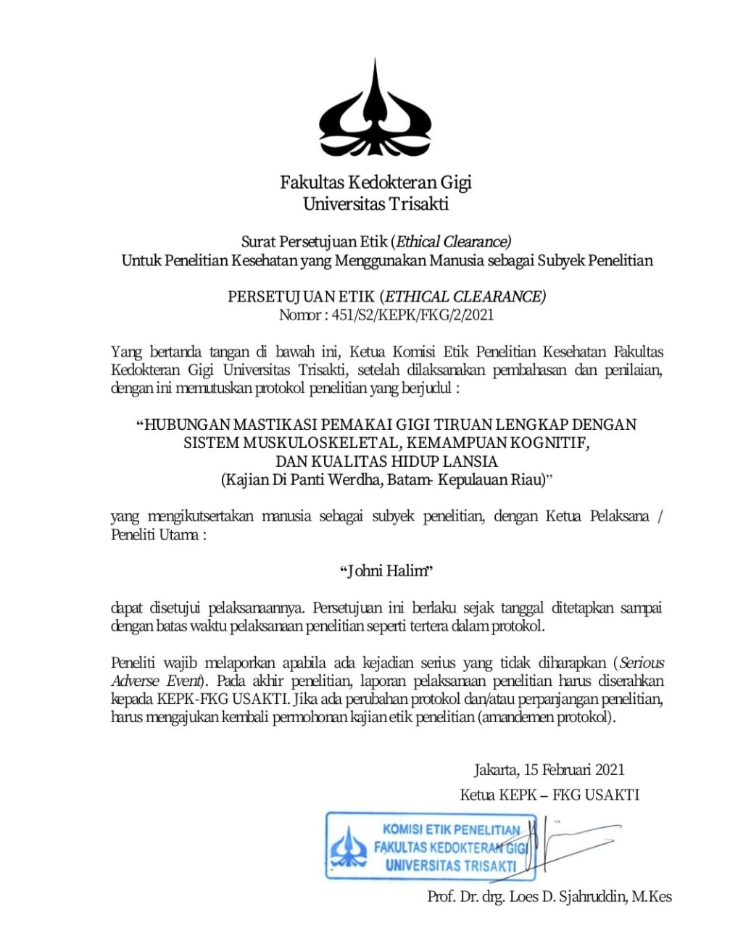
Lampiran 1. Surat Ethical Clearance

Lampiran 2. Informed Consent

SURAT PERMOHONAN KESEDIAAN BERPARTISIPASI
DALAM PENELITIAN KEPADA SUBYEK PENELITI
(INFORMED CONSENT)

Judul Penelitian : Hubungan mastikasi pemakai gigi tiruan lengkap dengan sistem muskuloskeletal, kemampuan kognitif, dan kualitas hidup lansia
Tujuan Penelitian : Mengetahui hubungan antara mastikasi pemakai gigi tiruan lengkap dengan ketebalan m. masseter, kemampuan kognitif dan kualitas hidup lansia.
Manfaat Penelitian : Meningkatkan pengetahuan masyarakat akan pentingnya merawat kesehatan gigi dan mulut serta kondisi sistemiknya sehingga meningkatkan status gizi dan kualitas hidup seseorang serta dokter gigi diharapkan mempunyai pengetahuan tentang mastikasi pemakai gigi tiruan lengkap dengan sistem muskuloskeletal, kemampuan kognitif, dan kualitas hidup pada lansia serta memperhatikan faktor-faktor yang berhubungan sehingga dapat memenuhi harapan pasien dalam menjaga dan meningkatkan kesehatan gigi dan mulut.

Penelitian ini dilakukan dengan cara menanyakan kepada responden sebuah kuesioner kualitas hidup dan kemampuan kognitif. Langkah selanjutnya dilakukan pengukuran kemampuan mastikasi dengan color-changeable chewing gum. Selanjutnya pengukuran kemampuan fisik dengan hand dynamometer. Pengukuran ketebalan m. masseter dengan menggunakan ultrasound portable. Subjek diinstruksikan untuk duduk dan dilakukan pengukuran ketebalan m. masseter kiri dan kanan saat relaksasi. Untuk pengukuran saat kontraksi subjek penelitian diinstruksikan untuk menggigit semaksimal mungkin dan dilakukan pengukuran.
Pada penelitan ini akan dilakukan dalam beberapa kali pertemuan dan menerapkan protokol kesehatan, waktu penelitian dilakukan sekitar 15-30 menit. Tidak ada kemungkinan resiko yang akan terjadi, serta menjamin atas kerahasiaan dari data-data responden. Jumlah responden yang diperlukan sebanyak 58 orang.

Saya sebagai peneliti yang bertanda tangan dibawah ini:
Nama : Johni Halim
Alamat : Perumahan Palm Beach Blok H No.8, Batam- Kepulauan Riau
Nomor Telepon : 085264215898

Penanggung jawab penelitian:
Nama : Suzan Elias
Alamat : Jalan Teuku Umar No.16, Menteng Jakarta Pusat
Nomor Telepon : 0816888919

Dengan menandatangani lembaran ini saya memberikan persetujuan untuk mengisi kuesioner yang diberikan peneliti. Saya mengerti bahwa penelitian ini tidak mengandung resiko yang berarti dan saya telah diberitahu bahwa jawaban kuesioner ini tidak akan diberitahukan kepada siapapun. Penelitian ini tidak ada unsur paksaan dari pihak manapun.

Saya telah mendapatkan penjelasan mengenai penelitian ini dan diberi kesempatan untuk bertanya. Saya secara sukarela berperan serta dalam penelitian ini dan saya bersedia menerima souvernir sebagai bentuk terimakasih karena telah bersedia ikut serta dalam penelitian ini, namun saya berhak mengundurkan diri sewaktu-waktu tanpa adanya sanksi.

Persetujuan,
Saya yang bertandatangan dibawah ini:
Nama :
Jenis Kelamin :
Tempat, Tanggal Lahir :

Batam, Februari 2021
Responden  (Responden) | Saksi  (Saksi)  Peneliti  (Johni Halim)


Lampiran 3. Kuesioner
Lembar Kuesioner Penelitian
Fakultas Kedokteran Gigi Universitas Trisakti

HUBUNGAN MASTIKASI PEMAKAI GIGI TIRUAN LENGKAP DENGAN
SISTEM MUSKULOSKELETAL, KEMAMPUAN KOGNITIF,
DAN KUALITAS HIDUP LANSIA
(Kajian di Panti Werdha, Batam- Kepulauan Riau)

Tanggal: 2021

Nama :
Umur :
Jenis Kelamin :
Kuesioner Kualitas Hidup OHIP-EDENT

NO | PERTANYAAN | TIDAK PERNAH (0) | KADANG-KADANG (1) | SERING (2)
1 | Pernahkah anda merasa kesulitan dalam mengunyah berbagai makanan karena bermasalah dengan gigi, mulut atau gigi tiruan anda ?
2 | Pernahkah anda mendapati makanan tersangkut di gigi atau gigi tiruan anda ?
3 | Pernahkah anda merasa gigi tiruan anda tidak cocok lagi ?
4 | Pernahkah anda merasa sakit pada mulut anda ?
5 | Pernahkah anda merasa tidak nyaman pada saat memakan makanan karena bermasalah dengan gigi, mulut atau gigi tiruan anda ?
6 | Pernahkah anda mendapati luka pada mulut anda ?
7 | Pernahkah anda merasa tidak nyaman dengan gigi tiruan anda ?
8 | Pernahkah anda merasa takut /khawatir terhadap kesehatan gigi dan mulut anda ?
9 | Pernahkah anda merasa rendah diri karena masalah gigi, mulut atau gigi tiruan anda ?
10 | Pernahkah anda menghindari beberapa makanan karena masalah gigi, mulut atau gigi tiruan anda ?
11 | Pernahkah anda merasa tidak dapat makan dengan gigi tiruan karena gigi tiruan bermasalah ?
12 | Pernahkah menyela makanan karena bermasalah dengan gigi, mulut, gigi tiruan anda ?
13 | Pernahkah anda merasa terganggukarena bermasalah dengan gigi, mulut atau gigi tiruan anda ?
14 | Pernahkah anda merasa sedikit malu karena masalah gigi, mulut atau gigi tiruan?
15 | Pernahkah anda menghindari keluar rumah karena bermasalah dengan gigi, mulut atau gigi tiruan anda ?
16 | Pernahkah anda merasa kurang toleran pada orang lain atau keluarga anda karena masalah gigi, mulut atau gigi tiruan anda ?
17 | Pernahkah anda merasa tersisih karena masalah gigi, mulut atau gigi tiruan anda ?
18 | Pernahkah anda merasa tidak mampu beramah-tamah dengan sekelompok orang-orang karena masalah gigi, mulut atau gigi tiruan anda ?
19 | Pernahkah anda merasa bahwa hidup ini terasa kurang memuaskan karena masalah gigi, mulut atau gigi tiruan anda ?

Kuesioner Kemampuan Kognitif- MMSE

Item | Tes | Nilai | Nilai
Item | Tes | maks. | Nilai
 | ORIENTASI
1 | Sekarang (tahun), (musim), (bulan), (tanggal), hari apa? | 5 | ---
2 | Kita berada dimana? (negara), (propinsi), (kota), (rumah sakit), (lantai/kamar) | 5 | ---
 | REGISTRASI
3 | Sebutkan 3 buah nama benda ( jeruk, uang, mawar), tiap benda 1 detik, pasien disuruh mengulangi ketiga nama benda tadi. Nilai 1 untuk tiap nama benda yang benar. Ulangi sampai pasien dapat menyebutkan dengan benar dan catat jumlah pengulangan | 3 | ---
 | ATENSI DAN KALKULASI
4 | Kurangi 100 dengan 7. Nilai 1 untuk tiap jawaban yang benar. Hentikan setelah 5 jawaban. Atau disuruh mengeja terbalik kata “ WAHYU” (nilai diberi pada huruf yang benar sebelum kesalahan; misalnya uyahw=2 nilai) | 5 | ---
 | MENGINGAT KEMBALI (RECALL)
5 | Pasien disuruh menyebut kembali 3 nama benda di atas | 3 | ---
 | BAHASA
6 | Pasien diminta menyebutkan nama benda yang ditunjukkan ( pensil, arloji) | 2 | ---
7 | Pasien diminta mengulang rangkaian kata :” tanpa kalau dan atau tetapi ” | 1 | ---
8 | Pasien diminta melakukan perintah: “ Ambil kertas ini dengan tangan kanan, lipatlah menjadi dua dan letakkan di lantai”. | 3 | ---
9 | Pasien diminta membaca dan melakukan perintah “Angkatlah tangan kiri anda” | 1 | ---
10 | Pasien diminta menulis sebuah kalimat (spontan) | 1 | ---
11 | Pasien diminta meniru gambar di bawah ini | 1 | ---
 | Skor Total | 30 | ---

Kemampuan Mastikasi- Perubahan warna pada permen karet
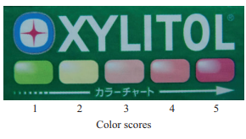
1 = sangat buruk
2 = buruk
3 = sedang
4 = baik
5 = sangat baik

Ketebalan m. masseter- Ultrasonography Portable
Ketebalan: …… mm
Kemampuan Fisik
Hand Grip……….kg
OLST………. detik
Weight……..kg
Height………..cm
Kekuatan Gigit (Bite Force)
Kekuatan Gigit:……. N

Lampiran 4. Data Hasil Penelitian
Descriptive Statistics
Laki-Laki | N | Minimum | Maximum | Mean | Std. Deviation
Age | 31 | 60 | 78 | 68.10 | 4.571
Weight | 31 | 48 | 73 | 63.65 | 6.216
Height | 31 | 146 | 176 | 165.77 | 6.021
HG | 31 | 15 | 39 | 28.03 | 7.454
OLST | 31 | 20 | 116 | 72.32 | 31.895
BF | 31 | 16 | 44 | 30.48 | 8.314
TmM | 31 | 8 | 15 | 11.29 | 2.194
Valid N (listwise) | 31

Descriptive Statistics
Perempuan | N | Minimum | Maximum | Mean | Std. Deviation
Age | 31 | 60 | 78 | 67.97 | 5.030
Weight | 31 | 40 | 65 | 50.55 | 6.098
Height | 31 | 145 | 172 | 156.68 | 6.862
HG | 31 | 14 | 39 | 29.10 | 6.915
OLST | 31 | 30 | 114 | 70.45 | 21.295
BF | 31 | 18 | 42 | 30.48 | 6.894
TmM | 31 | 7 | 14 | 11.52 | 1.768
Valid N (listwise) | 31

Pendidikan
 |  | Frequency | Percent | Valid Percent | Cumulative Percent
Valid | SD | 26 | 41.9 | 41.9 | 41.9
Valid | SMP | 26 | 41.9 | 41.9 | 83.9
Valid | SMA | 10 | 16.1 | 16.1 | 100.0
Valid | Total | 62 | 100.0 | 100.0

Kemampuan Mastikasi
 |  | Frequency | Percent | Valid Percent | Cumulative Percent
Valid | 2 | 12 | 19.4 | 19.4 | 19.4
Valid | 3 | 24 | 38.7 | 38.7 | 58.1
Valid | 4 | 24 | 38.7 | 38.7 | 96.8
Valid | 5 | 2 | 3.2 | 3.2 | 100.0
Valid | Total | 62 | 100.0 | 100.0

Kualitas Hidup
 |  | Frequency | Percent | Valid Percent | Cumulative Percent
Valid | Buruk | 9 | 14.5 | 14.5 | 14.5
Valid | Sedang | 28 | 45.2 | 45.2 | 59.7
Valid | Baik | 25 | 40.3 | 40.3 | 100.0
Valid | Total | 62 | 100.0 | 100.0

Kemampuan Kognitif
 |  | Frequency | Percent | Valid Percent | Cumulative Percent
Valid | Parah | 10 | 16.1 | 16.1 | 16.1
Valid | Sedang | 29 | 46.8 | 46.8 | 62.9
Valid | Ringan | 23 | 37.1 | 37.1 | 100.0
Valid | Total | 62 | 100.0 | 100.0

One-Sample Kolmogorov-Smirnov Test
Uji normalitas kekuatan gigit |  | Unstandardized Residual
N |  | 62
Normal Parameters^{a,b} | Mean | .0000000
Normal Parameters^{a,b} | Std. Deviation | 3.07990609
Most Extreme Differences | Absolute | .111
Most Extreme Differences | Positive | .111
Most Extreme Differences | Negative | -.098
Test Statistic |  | .111
Asymp. Sig. (2-tailed) |  | .057
One-Sample Kolmogorov-Smirnov Test
Uji normalitas ketebalan m. masseter |  | Unstandardized Residual
N |  | 62
Normal Parameters^{a,b} | Mean | .0000000
Normal Parameters^{a,b} | Std. Deviation | 1.17469179
Most Extreme Differences | Absolute | .205
Most Extreme Differences | Positive | .205
Most Extreme Differences | Negative | -.151
Test Statistic |  | .205
Asymp. Sig. (2-tailed) |  | .000

Correlations
Korelasi pearson antara kemampuan mastikasi dan kekuatan gigit |  | KM | BF
KM | Pearson Correlation | 1 | .914**
KM | Sig. (2-tailed) |  | .000
KM | N | 62 | 62
BF | Pearson Correlation | .914** | 1
BF | Sig. (2-tailed) | .000
BF | N | 62 | 62
**. Correlation is significant at the 0.01 level (2-tailed).

Correlations
Korelasi spearman antara kemampuan mastikasi dan ketebalan m Masseter |  |  | KM | KmM
Spearman's rho | KM | Correlation Coefficient | 1.000 | .783**
Spearman's rho | KM | Sig. (2-tailed) | . | .000
Spearman's rho | KM | N | 62 | 62
Spearman's rho | KmM | Correlation Coefficient | .783** | 1.000
Spearman's rho | KmM | Sig. (2-tailed) | .000 | .
Spearman's rho | KmM | N | 62 | 62
**. Correlation is significant at the 0.01 level (2-tailed).

Correlations
Korelasi Pearson antara kemampuan mastikasi dan kualitas hidup |  |  | KM | KH
Pearson | KM | Correlation Coefficient | 1.000 | .909**
Pearson | KM | Sig. (2-tailed) | . | .000
Pearson | KM | N | 62 | 62
Pearson | KH | Correlation Coefficient | .909** | 1.000
Pearson | KH | Sig. (2-tailed) | .000 | .
Pearson | KH | N | 62 | 62
**. Correlation is significant at the 0.01 level (2-tailed).

Correlations
Korelasi Pearson antara kemampuan mastikasi dan kemampuan kognitif |  |  | KM | KK
Pearson | KM | Correlation Coefficient | 1.000 | .791**
Pearson | KM | Sig. (2-tailed) | . | .000
Pearson | KM | N | 62 | 62
Pearson | KK | Correlation Coefficient | .791** | 1.000
Pearson | KK | Sig. (2-tailed) | .000 | .
Pearson | KK | N | 62 | 62
**. Correlation is significant at the 0.01 level (2-tailed).

